
人教版2024-2025学年一年级数学上学期期末测试卷

一、选择题
1．下面的算式卡片中，可以放进盒子里的是（ ）。
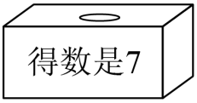
A．8－2 B．5＋1 C．3＋4
2．“5○5＝0”，在○里应填的运算符号是（ ）。
A．＋ B．－ C．×
3．，□里最大能填（ ）。
A．5 B．4 C．3
4．把放在里，一个里放3个，另一个放（ ）个。
A．1 B．2 C．3
5．从0开始，2个2个地数，数（ ）次正好是16。
A．6 B．7 C．8
6．下面能和1凑成10的数是（ ）。
A．11 B．9 C．0
7．计算“6－4”，思考不正确的是（ ）。
A．想：6可以分成4和2，6－4＝2
B．想：从6倒着数，6、5、4、3，还剩3
C．想：2＋4＝6，6－4＝2
8．小明和冬冬看一本页数相同的书，小明看了11页，冬冬看了8页，谁剩下的页数多？（ ）
A．小明 B．冬冬 C．无法确定

二、填空题
9．人有( )张嘴巴，一只手有( )根手指。
10．15读作( )，十九写作( )。
11．在括号里填上“＋”或“－”。
3( )0＝3 5＝7( )2 5( )4＝10( )1
4( )1＝5 10＝4( )6 10( )6＝3( )1
12．分与合。
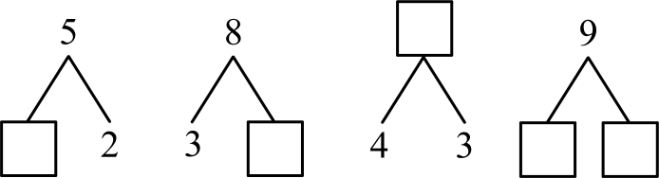
13．画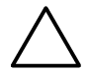比少3个。
( )
14．这个数读作( )，它里面有( )个一和( )个十，它前面一个数是( )，后面一个数是( )。
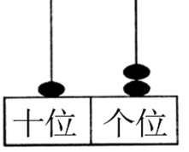

15．乐乐和天天在跳绳，乐乐跳了15下，天天再跳5下就和乐乐一样多，天天跳了( )下。
16．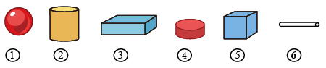
（1）上面一共有( )个图形，有( )个。
（2） 的右边是( )，的左边是( )。
17．一个减法算式，如果被减数、减数和差相加的和是20，其中差是5，减数是( )。

三、计算题
18．直接写得数。
7＋2＝ 9－3＝ 8＋9＝ 6＋7＝
8－5＝ 3＋7＝ 7＋9＝ 9＋2＝
5＋4＝ 7－4＝ 3＋8＝ 6＋6＝
6＋10＝ 17－7＝ 14－4＝ 12＋3＝
3＋7－4＝ 10－2＋5＝ 13－3－5＝ 10＋9－10＝
19．看图列式计算。
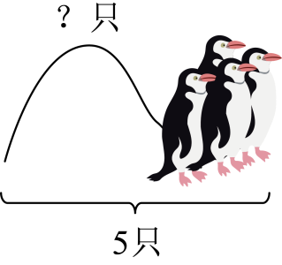
（只）
20．
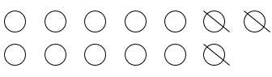
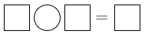（个）

四、解答题
21．原来有3人荡秋千，又来了2人，现在一共有多少人？
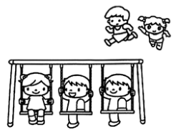
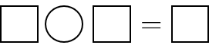（人）
22．画一画，填一填。
( )〇〇
( )＋2＝5
23．看图列式计算。
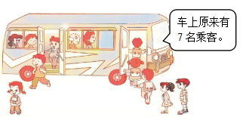
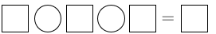（名）
24．车上原来有10人。到站后下车2人，又上车6人。现在车上有几人？
25．地里有9个，兔妈妈拔了4个，小兔拔了2个，地里还剩多少个萝卜？
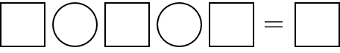（个）
口答：地里还剩（ ）个萝卜。
26．看图回答。
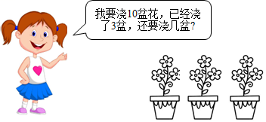
（盆）
27．绿化队给一条马路两边种树，每边种8棵，一共要种多少棵？

参考答案

题号 | 1 | 2 | 3 | 4 | 5 | 6 | 7 | 8
答案 | C | B | A | A | C | B | B | B

1．C
【分析】根据10以内整数的加减法运算，先算出各个算式的得数，再找出得数为7的算式即可。
【详解】A．8－2＝6
B．5＋1＝6
C．3＋4＝7
所以敢进盒子里的是3＋4。
故答案为：C
2．B
【分析】根据10以内加法的运算法则选择合适的运算符号进行填空即可。
【详解】5－5＝0，所以○里应填的运算符号是“－”。
故答案为：B
【点睛】此题主要考查了10以内加法，根据数据之间的关系选择运算符号即可。
3．A
【解析】略
4．A
【分析】一共有4个，一个 里放3个，求另一个放几个，用减法列式解决。
【详解】4－3＝1（个）
故，另一个放1个。
故答案为：A
【点睛】此题主要考查的是有关4的减法的应用，要熟练掌握。
5．C
【分析】从0开始，2个2个地数，数1次是2，数2次是4……以此类推；据此解答。
【详解】根据分析：从0开始，2个2个地数，数8次正好是16。
故答案为：C
【点睛】本题考查的是20以内的数数。
6．B
【分析】分别计算各项与1的和，然后与10对比即可。
【详解】A．1＋11＝12，不符合题意；
B．1＋9＝10，不符合题意；
C．0＋1＝1，不符合题意。
故答案为：B
【点睛】本题考查20以内的加法，求出各项与1的和是解题的关键。
7．B
【解析】略
8．B
【分析】同一本书，总页数一样多；看的页数越少，剩下的页数越多；据此判断。
【详解】由分析可得：11＞8；说明冬冬看的页数少，剩下没看的页数多。
故答案为：B
【点睛】此题主要考查的是20以内数的比较大小的应用，要知道，看得页数少，剩下的页数多。
9． 1 5
【解析】略
10． 十五 19
【分析】两位数的读法：先读十位上的数，再读个位上的数；十位上的数读作几十，个位上的数读作几。
两位数的写法：先写十位上的数，再写个位上的数；十位上的数是几就在十位上写几，个位上的数是几就在个位上写几。
【详解】由题意分析得：
15读作：十五，十九写作：19。
【点睛】此题主要考查的是20以内数的读与写，要熟练掌握数的读法与写法。
11． ＋ － ＋ － ＋ ＋ － ＋
【分析】等号右侧的数比左侧的两个数都大可填“＋”；等号右侧的数比左侧的第一个数小可填“－”；两侧均为算式的只要结果相同即可。
【详解】3＋0＝3，或3－0＝3；5＝7－2；5＋4＝10－1
4＋1＝5；10＝4＋6；10－6＝3＋1
12．见详解
【分析】5可以分成2和3；8可以分成3和5；4和3合起来就是7；9可以分成几和几，填写合理即可，可根据9可以分成1和8进行填写。
【详解】由分析填写如下：
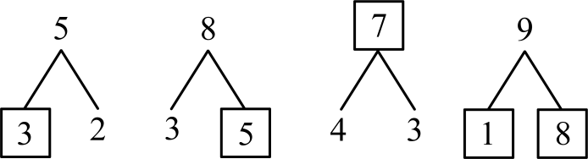
（9的分解答案不唯一）
【点睛】本题主要考查10以内数的分与合。
13．
【分析】☆5个，用5减3即可求出△的个数。
【详解】5－3＝2（个）
【点睛】求比一个数少多少的数用减法计算。
14． 十二 2 1 11 13 12
【分析】读一个两位数，从十位读起，十位上的数读作几十，个位上的数读作几；从右边起第一位是个位，个位上数字是几，就表示几个一，有几个一，就在个位上写几；第二位是十位，十位上的数字是几，就表示几个十，有几个十，就在十位上写几；再根据20以内整数的排列顺序，即可得出答案。
【详解】由分析可知：
这个数是12，读作：十二，它里面有2个一和1个十，它前面一个数是11，后面一个数是13。
15．10
【详解】略
16． 6 3 
【详解】略
17．5
【解析】略
18．9；6；17；13
3；10；16；11
9；3；11；12
16；10；10；15
6；13；5；9

19．5－4＝1
【分析】一共有5只企鹅，外边有4只，求山后边有几只，用减法计算，即总数量－外边的数量＝山后边的数量。
【详解】5－4＝1（只）
山后边有1只。
20．13－3＝10

21．3＋2＝5；5人
【分析】求现在一共有多少人，用加法计算，即原来的人数＋又来的人数＝一共的人数。
【详解】3＋2＝5（人）
答：现在一共有5人。
22． ○○○ 3
【分析】从题干可知：现在有2个○，求还画几个○，就能画满5个○，据此解答即可。
【详解】（○○○）○○
3＋2＝5
23．7－3＋5＝9（名）
【解析】略
24．14人
【分析】根据题意，下车的用减法，上车的用加法。现在的人数＝原来的人数－下车的人数＋又上车的人数，计算即可。
【详解】10－2＋6＝14（人）
答：现在车上有14人。
25．9－4－2＝3（个）；3
【分析】根据题意，求还剩几个萝卜，即用原来地里的数量－兔妈妈拔的数量－小兔拔的数量＝剩下的数量，列式计算即可。
【详解】根据分析列式如下：
9－4－2
＝5－2
＝3（个）
答：地里还剩3个萝卜。
【点睛】本题主要考查连减的计算及应用。
26．10－3＝7

27．8＋8＝16

